**CUENTA PÚBLICA**

**GESTIÓN 2018**

**ILUSTRE MUNICIPALIDAD DE**

**MARIA ELENA**

**ÁREA DE SALUD MUNICIPAL**

**Cuenta Pública 2018: Departamento de Salud Municipal**

El Departamento de Salud Municipal de la Comuna de María Elena cuenta con dos áreas: Administrativa y Clínica.

El área Clínica constituye a todo lo relacionado con el Consultorio General Rural de María Elena y la Posta Rural de Quillagua. El foco de trabajo es el cumplimiento de las metas Sanitarias Nacionales, indicadores de Atención Primaria en Salud, indicadores de las Garantías Explícitas de Salud (GES) y los distintitos convenios con el Servicio de Salud Antofagasta, además de las distintas necesidades en Salud de nuestra Comuna.

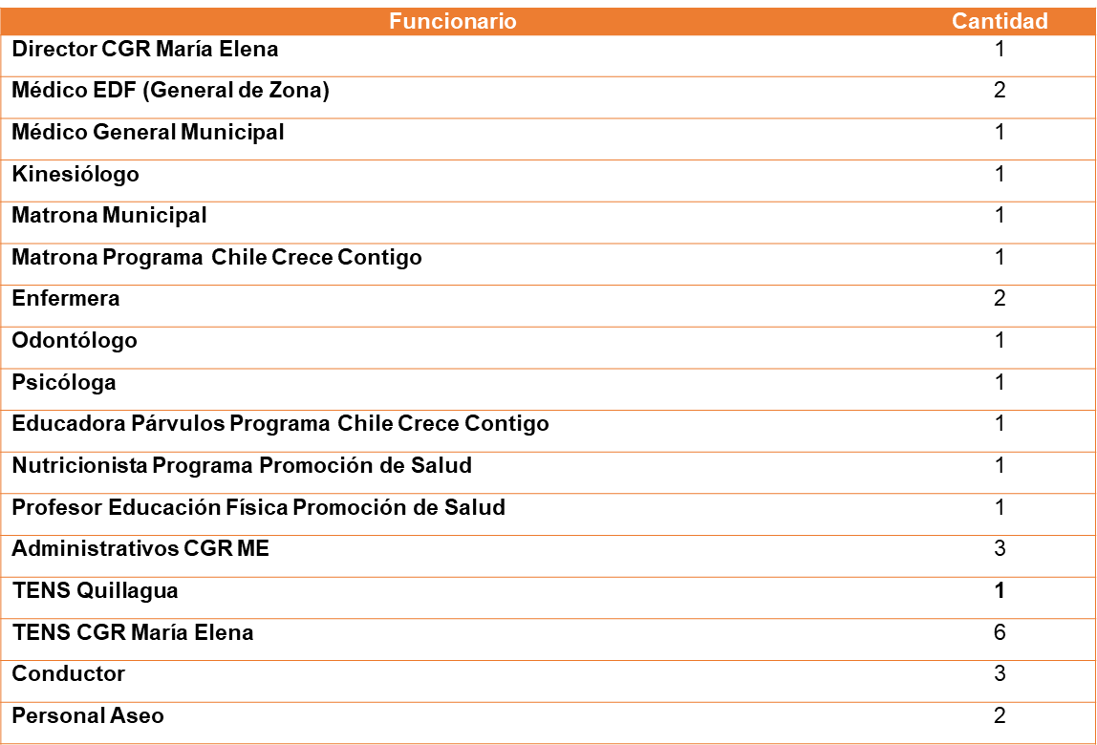**1. Dotación de Personal Consultorio General Rural (CGR) 2018:**



Para el cumplimiento de dichas metas y necesidades, el Consultorio General Rural Dr. Gonzalo Pinto Flores, cuenta con su dotación de personal adecuada para entregar una atención de calidad hacía la población beneficiaria de María Elena y Quillagua.

Antecedente relevante para la comuna: el aumento de beneficiarios FONASA que tenemos inscrito en nuestro Consultorio: **2.078 Hab. (2015) - 2.194 Hab. (2016) – 2.239 Hab. (2017).** Es por ello que se hace imperativo un análisis comparativo entre el año 2017 y el año anterior.

1

**2. TRASLADOS DE PACIENTES**

Debido a que nuestro consultorio trabaja con un método de Servicio de Urgencia Rural, tenemos la obligación de realizar traslados a centros de referencia de mayor complejidad, ya sea el Hospital de Antofagasta, Hospital de Tocopilla u Hospital de Calama. En esos lugares brindan a los beneficiarios tratamientos más adecuados a las necesidades que no podemos resolver en la Comuna.

Para ello, el Departamento de Salud cuenta con 2 ambulancias equipadas para traslados, guiados estos por el equipo médico y de paramédicos, juntos con nuestros choferes.

Además, para el año 2017 contábamos con un furgón H1 para la realización de rondas a la localidad de Quillagua, traslados de beneficiarios a distintas localidades para realización de exámenes, y viajes por cometidos de Salud para los funcionarios del Consultorio. A inicios del año 2017, el furgón sufrió un accidente en el Sur de Chile, durante el viaje de apoyo a las regiones afectadas por los incendios forestales. A pesar de esto, se han seguido realizando las funciones encomendadas, pero con otros vehículos municipales.

|  |  |
| --- | --- |
| **VEHICULOS** | **TOTAL 2018** |
| Ambulancia FX HB23 / FX HB24 | **227** |
| FURGON H1 CW XV59: FUNCIONES RADIOGRAFIA Y COMETIDOS DE SALUD | **103** |
| FURGON H1 CW XV 59: RONDAS MEDICAS | **73** |
| TOTAL | **403** |

**3. ATENCIONES POR PROFESIONAL AÑO 2018**

**3.1. Atenciones clínicas profesionales en CGR María Elena 2018**

Para el año 2018 nuestro equipo de profesionales, dentro del marco de cumplimiento de las metas comunales y nacionales, realizó un total de 17.017 atenciones, divididas en las distintas áreas médicas, obstétricas, enfermería, Odontológicas, Rehabilitación, Control Crónicos, Niño sano, Salud Mental, etc.

Si se realiza una comparación al año 2017, no fue un aumento significativo de atenciones. Se debe considerar que desde el mes de Septiembre se presentó la licencia médica de un Médico, junto que por licencia pre y post natal, contamos con sólo una matrona por el año 2018.



|  |  |  |
| --- | --- | --- |
| **PROFESIONALES** | **ATENCIONES 2017** | **ATENCIONES 2018** |
| **MEDICOS** | **6890** | **7290** |
| **ODONTOLOGO** | **2225** | **2453** |
| **MATRONAS** | **1554** | **2500** |
| **KINESIOLOGO (REHABILITACION)** | **3179** | **4174** |
| **KINESIOLOGO (IRA -ERA)** | **1025** | **1551** |
| **ENFERMERA** | **947** | **1100** |
| **SICOLOGA** | **524** | **565** |
| **EDUC. PARVULO** | **319** | **400** |
| **TOTAL** | **17.017** | **20.033** |

**3.2 Atenciones clínicas en rondas a Quillagua**

Para el año 2017, al igual que para el año 2016, uno de nuestros focos de trabajo fue generar una mayor integración y aumentar el número de controles en Salud para la Población de Quillagua.

Lo destacable para el año 2017 es que aumentaron el número de rondas de médico, aumentando así el número de atenciones, pero lamentablemente por falla en el equipo portátil Odontológico, sólo se pudieron hacer 4 rondas Dentales el año 2017.

Además, considerar que para el año 2017 se contó con profesional Nutricionista a tiempo completo, por lo que se incluyó a las Rondas Rurales.

**RONDAS CLÍNICAS A POSTA RURAL DE QUILLAGUA 2018**

|  |  |
| --- | --- |
| **PROFESIONALES** | **RONDAS TOTALES 2018** |
| **MEDICO** | **26** |
| **ENFERMERA** | **17** |
| **MATRONA** | **7** |
| **KINESIOLOGO** | **3** |
| **ODONTOLOGO** | **2** |
| **SICOLOGA** | **13** |
| **NUTRICIONISTA** | **5** |
| **TOTAL** | **73** |

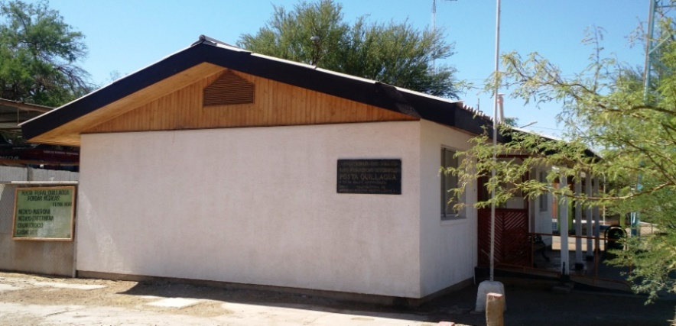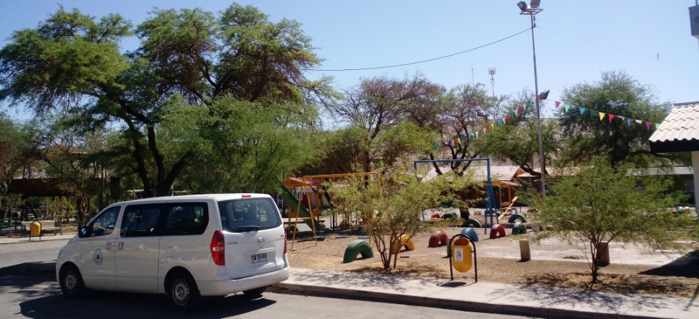

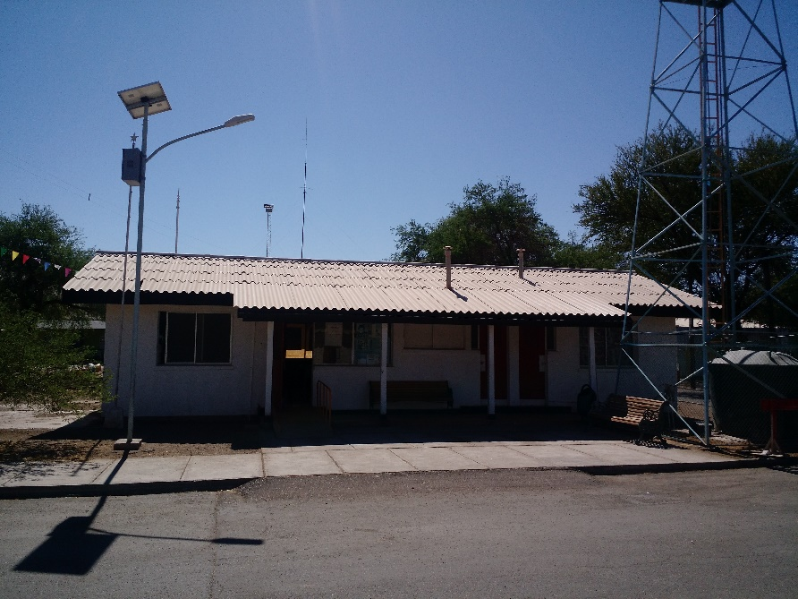

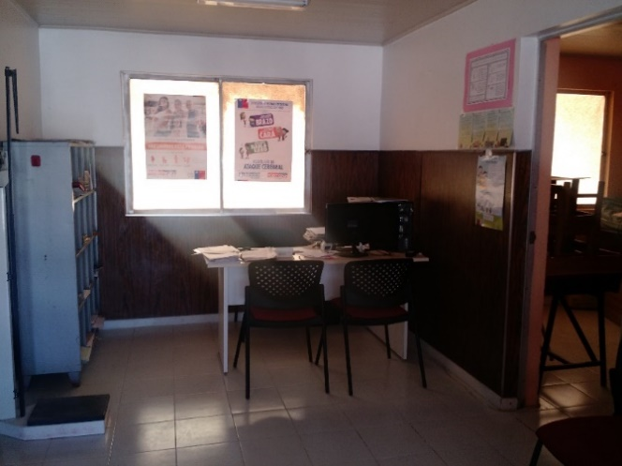

**PLAN ALIMENTACIÓN COMPLEMENTARIA (PNAC – PACAM) CGR ME 2017**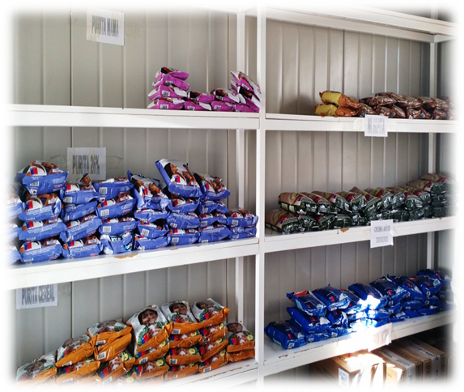

|  |  |
| --- | --- |
| **ALIMENTO (Kilos)** | **2018** |
| **Leche Purita Fortificada al 26%** | **923** |
| **Leche Purita Cereal** | **1368** |
| **Leche Purita Mamá** | **349** |
| **Bebida Láctea** | **605** |
| **Crema “Años Dorados”** | **605** |
| **Crema “Mi Sopita”** | **183** |
| **TOTAL** | **4,033** |

**4. METAS Y PROGRAMAS NACIONALES CGR MARÍA ELENA 2017**

**4.1 Programa Cáncer Cérvico Uterino (PAP)**

Una de las metas nacionales más importantes es la pesquisa y diagnóstico oportuno de los distintos tipos de Cáncer. En la mujer existen dos que son los más prevalentes: Cáncer Cérvico Uterino y el Cáncer de mamas.

Ambos pueden ser detectados en etapas tempranas o incluso prevenidos a tiempo, mediante exámenes que se pueden hacer o derivar por el equipo de Matronas de los distintos establecimientos de Atención Primaria en Salud.

El examen de toma de muestra de Papanicolau o más conocido como PAP, es un método simple para una pesquisa oportuna del cáncer cervicouterino. Es por eso que la meta que se pone Ministerio de Salud es alta, pero realizable.

Meta Nacional 2017: cobertura de un 80% del total de mujeres inscritas en edad 25 a 44 años, con PAP vigente (cada 3 años o según indicación de profesional).



|  |  |  |  |
| --- | --- | --- | --- |
| **META** | **EJECUTADO** | **% META** | **COBERTURA ME%** |

|  |  |  |  |
| --- | --- | --- | --- |
| **PAP** | **469** | **100%** | **105%** |



En general, nuestra comuna se destaca por siempre cumplir la meta e incluso superar la cobertura. Esto gracias al trabajo de nuestras profesionales y su constante responsabilidad frente a esta meta.

El Servicio de Salud Antofagasta dio a conocer su satisfacción por el cumplimiento de la Meta Sanitaria del PAP, por lo que entregó el galardón de “Espéculo de Oro” a nuestra Matrona Jennifer Rojas por la Alta cobertura del examen y el compromiso en el Programa de la Mujer. Nuestra comuna quedó en 2do lugar a nivel regional en lo referente a cobertura del PAP.

**Programa de Imágenes Diagnósticas 2017: Mamografías**

Mediante convenios con el Servicio de Salud Antofagasta, podemos acceder a recursos con los cuales se brindan beneficios a nuestros usuarios, que, usualmente son de alto costo y no se encuentran en la canasta básica de prestaciones clínicas de las Comunas.

El programa de Imágenes Diagnósticas ha permitido generar operativos en los cuales nuestras beneficiarias que se encuentran en lista de espera para Mamografías o Ecografías Mamarias, son derivadas a centros de referencia como lo fue (2015, 2016 y 2017) el Centro Asistencial Norte y la clínica Diagnoimagen de Antofagasta y Calama.

Mediante gestión Municipal, se les brindó el transporte para ir y volver en el mismo día y así tener sus resultados en el menor tiempo posible.

Esta coordinación también es gestionada por nuestras Matronas, las cuales velan que las beneficiarias asistan al examen y se pueda detectar a tiempo algún detalle.

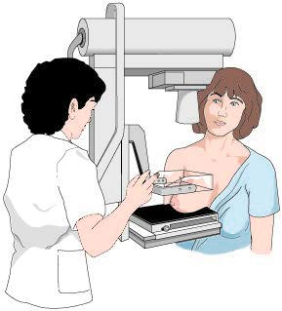

|  |  |  |
| --- | --- | --- |
| **TIPO EXAMEN** | **OPERATIVO 2017** | **OPERATIVO 2018** |
| **ECOGRAFIA ABDOMINAL** | **0** | **30** |
| **ECOGRAFIA MAMARIA** | **13** | **21** |
| **MAMOGRAFIA** | **45** | **49** |
| **RADIOGRAFIA DE CADERAS** | **0** | **3** |
| **TOTAL** | **58** | **103** |



* CERTIFICACION MODELO SALUD FAMILIAR: POSTA QUILLAGUA.
* PRIMER LUGA REGIONAL COBERTURA EN PAP.
* HABILITACION SALA DE ESPERA SOME.
* SEGUNDO LUGAR REGIONAL TRATO USUARIO.
* CONSEJO CONSULTIVO ADOLESCENTE EN REPRESENTACION REGIONAL.
* CUMPLIMIENTO META SANITARIA TRAMO 1.





|  |  |  |  |  |  |  |
| --- | --- | --- | --- | --- | --- | --- |
| 103309 | 03 R 02 De Antofagasta | Maria Elena | Consultorio General Rural | Consultorio Maria Elena | 6,94281 | 1 |
| 103411 | 15 R 13: Metropolitana | Maria Elena | Posta de Salud Rural | Posta de Salud Rural Quillagua (Maria Elena) | 6,94281 | 1 |

**AREA ADMINISTRATIVA FINANCIERA:**

**CONVENIOS SERVICIO SALUD ANTOFAGASTA 2018**

|  |  |  |
| --- | --- | --- |
| **CONVENIO** | **MONTO ANUAL** | **EXPLICACIÓN** |
| Programa de Apoyo al Desarrollo Bio-Psicosocial en las Redes Asistenciales (Chile Crece Contigo) | 23.731.179 | Contrato Matrona, Educadora Párvulos e insumos para talleres |
| Programa de Control de Enfermedades Respiratorias Infantiles-IRA Mixta | $13.353.233 | Contrato Kinesiólogo |
| Programa GES Odontológico | $183.176 | Insumos Odontológicos |
| Programa Odontológico Integral | $11.584.266 | Extensión Horaria Odontólogo |
| Programa Mejoramiento del Acceso a la Atención Odontológica | $705.890 | Extensión Horaria Odontólogo |
| Programa Sembrando Sonrisas | $625.212 | Compra cepillos y pastas para niños |
| Programa Resolutividad en APS | $2.531.870 | Cirugías Menores y Oftalmólogo |
| Programa de Rehabilitación Integral en la Red de Salud | $2.431.634 | Extensión Horaria Kinesiólogo |
| Programa de Imágenes Diagnósticas en APS | $6.394.145 | Servicio de Mamografías, Ecografías Mamarías y de abdomen |
| Programa Espacios Amigables para Adolescentes en Atención Primaria Municipal | $727.100 | Examen Preventivo Adolescente en extensión horaria Matrona |
| Programa de Mantenimiento de Infraestructura de Establecimientos de Atención Primaria Municipal (PMI) | $15.497.387 | Aporte económico para mejoras al Consultorio |

**AREA ADMINISTRATIVA FINANCIERA:**

**CONVENIOS SERVICIO SALUD ANTOFAGASTA 2018**

|  |  |  |
| --- | --- | --- |
| **CONVENIO** | **MONTO ANUAL** | **EXPLICACION** |

|  |  |  |
| --- | --- | --- |
| Programa Apoyo a la Gestión Local en Atención Primaria Municipal | $11.674.225 | Recursos para mejorar la cobertura al diagnóstico del Cáncer Cervicouterino |
| Programa Servicio de Urgencia Rural | $27.374.465 | Extensión Horaria médico y técnico enfermería nivel superior para atención en el Servicio de Urgencia Rural |
| Programa de Mejoría de la Equidad en Salud Rural | $11.900.000 | Contratación Nutricionista y cometidos para ronda rural a Quillagua |
| Programa Modelo de Atención Integral de Salud de Salud Familiar y Comunitaria en Atención Primaria 2018 | $5.000.000 | Compra de equipo Telemedicina para Servicio Urgencia Rural |
| Campaña de Invierno 2018 | $1.100.000 | Extensión horaria médico y Kinesiólogo |
| Convenio Capacitación Universal para la Atención Primaria Municipalizada 2018 | $6.500.000 | Recursos para generar capacitación a funcionarios o pago de cometidos para capacitaciones |
| Plan Trienal de Promoción de Salud 2018 | $14.805.754 | Contratación Nutricionista, Profesor Ed. Física y compra de insumos para Promoción de Salud |

**DEPARTAMENTO SALUD MUNICIPAL: ÁREA ADMINISTRATIVA, INVERSIONES Y FINANZAS MUNICIPALES**

**FINANZAS AREA DE SALUD 2017**

**1. APORTES SERVICIO DE SALUD ANTOFAGASTA AÑO 2017**

**APORTE PERCAPITA (SUELDOS FUNCIONARIOS) Y BONOS: $252.262.168**

**APORTE CONVENIOS SERVICIO DE SALUD 2017: $125.262.168**

***TOTAL APORTE SERVICIO DE SALUD AÑO 2017: $378.147.708***

|  |  |  |
| --- | --- | --- |
| **CONVENIO** | **MONTO ANUAL** | **EXPLICACIÓN** |
| Programa de Apoyo al Desarrollo Bio-Psicosocial en las Redes Asistenciales (Chile Crece Contigo) | 23.129.804 | Contrato Matrona, Educadora Párvulos e insumos para talleres |
| Programa de Control de Enfermedades Respiratorias Infantiles-IRA Mixta | $13.006.769 | Contrato Kinesiólogo |
| Programa GES Odontológico | $6.580.167 | Insumos Odontológicos |
| Programa Odontológico Integral | $9.139.000 | Extensión Horaria Odontólogo |
| Programa Mejoramiento del Acceso a la Atención Odontológica | $2.841.912 | Extensión Horaria Odontólogo |
| Programa Sembrando Sonrisas | $609.876 | Compra cepillos y pastas para niños |
| Programa Resolutividad en APS | $2.597.855 | Cirugías Menores y Oftalmólogo |
| Programa de Rehabilitación Integral en la Red de Salud | $2.376.737 | Extensión Horaria Kinesiólogo |
| Programa de Imágenes Diagnósticas en APS | $2.974.050 | Servicio de Mamografías, Ecografías Mamarías y de abdomen |
| Programa Espacios Amigables para Adolescentes en Atención Primaria Municipal | $489.348 | Examen Preventivo Adolescente en extensión horaria Matrona |
| Programa de Mantenimiento de Infraestructura de Establecimientos de Atención Primaria Municipal (PMI) | $3.000.000 | Aporte económico para mejoras al Consultorio |
| Programa Apoyo a la Gestión Local en Atención Primaria Municipal | $722.000 | Recursos para mejorar la cobertura al diagnóstico del Cáncer Cervicouterino |
| Programa Servicio de Urgencia Rural | $26.698.981 | Extensión Horaria médico y técnico enfermería nivel superior para atención en el Servicio de Urgencia Rural |
| Programa de Mejoría de la Equidad en Salud Rural | $10.264.291 | Contratación Nutricionista y cometidos para ronda rural a Quillagua |
| Programa Modelo de Atención Integral de Salud de Salud Familiar y Comunitaria en Atención Primaria 2017 | $8.587.669 | Compra de equipo Telemedicina para Servicio Urgencia Rural |
| Campaña de Invierno 2017 | $1.445.689 | Extensión horaria médico y Kinesiólogo |
| Convenio Capacitación Universal para la Atención Primaria Municipalizada 2017 | $434.036 | Recursos para generar capacitación a funcionarios o pago de cometidos para capacitaciones |
| Plan Trienal de Promoción de Salud 2017 | $14.709.356 | Contratación Nutricionista, Profesor Ed. Física y compra de insumos para Promoción de Salud |